Ученица 5 класса Мусина Гузель заняла 2 место по весенним видам ГТО.
Поднимание туловище за 1 мин, 100 м, отжимание.
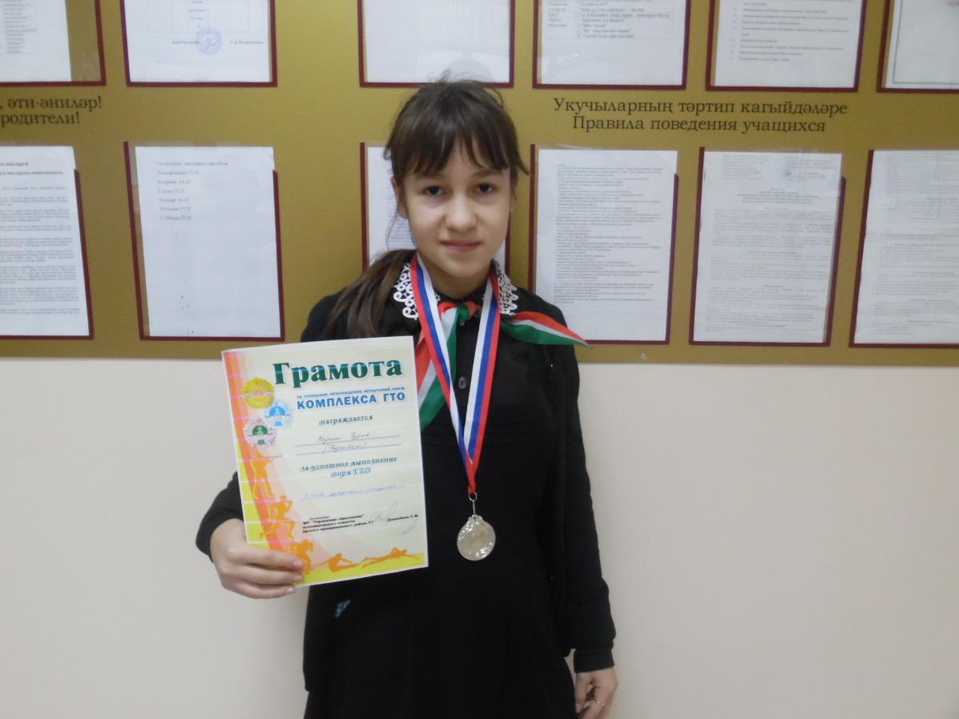

Ученица 6 класса Мусина Гузель заняла 2 место по осенними видам ГТО.
Прыжки с места, Потягивание на низком перекладине, бег 60 м. и отжимание.

